УТВЕРЖДЕНА
постановлением Администрации
Калининского сельского поселения
от 30.08.2023 г. № 60

СХЕМА
водоснабжения и водоотведения муниципального образования Калининского сельского поселения

2023г.
п. Калининский

СОДЕРЖАНИЕ

1. Паспорт схемы водоснабжения и водоотведения. 2. Общие положения. 3. Характеристика жилищно-коммунального хозяйства п. Калининский. 3.1. Объекты коммунальной инфраструктуры жилищно-коммунального комплекса поселка Калининский.3.2. Объекты социальной сферы, обслуживаемые предприятиями и организациями жилищно-коммунального комплекса п.Калининский.3.3. Перечень и наименование предприятий и организаций жилищно-коммунального комплекса поселка Калининского.
4. Схема водоснабжения и водоотведения поселка Калининский.
4.1. Схема системы холодного водоснабжения. 4.1.1. Характеристика системы холодного водоснабжения. 4.1.2. Характеристика водопроводных сетей. 4.1.3. Структура водопотребления.
4.1.4. Перспективное потребление коммунальных ресурсов в системе водоснабжения. 4.1.5. Перспективная схема водоснабжения.
5. Ожидаемые результаты от реализации мероприятий схемы водоснабжения и водоотведения.6. Финансовые потребности для реализации схемы водоснабжения и водоотведения.

1. Паспорт схемы водоснабжения и водоотведения поселка Калининский
Заказчик схемы водоснабжения и водоотведения | Администрация поселка Калининский
Разработчик схемы водоснабжения и водоотведения | Администрация поселка Калининский
Основания для разработки | Федеральный закон от 06.10.2003 года № 131-ФЗ «Об общих принципах организации местного самоуправления в Российской Федерации».  Федеральный закон от 07.12.2011 года № 416-ФЗ «О водоснабжении и водоотведении» Федеральный закон от 30 декабря 2004 года № 210-ФЗ «Об основах регулирования тарифов организаций коммунального комплекса»; СП 31.13330.2012 «Водоснабжение. Наружные сети и сооружения». Актуализированная редакция СНИП 2.04.02-84* Приказ Министерства регионального развития Российской Федерации от 29 декабря 2011 года № 635/14; СП 32.13330.2012 «Канализация. Наружные сети и сооружения». Актуализированная редакция СНИП 2.04.03-85* Приказ Министерства регионального развития Российской Федерации № 635/11 СП (Свод правил) от 29 декабря 2011 года№ 13330 2012; СНиП 2.04.01-85* «Внутренний водопровод и канализация зданий» (Официальное издание), М.: ГУП ЦПП, 2003. Дата редакции: 01.01.2003; Приказ Министерства регионального развития Российской Федерации от 6 мая 2011 года № 204 «О разработке программ комплексного развития систем коммунальной инфраструктуры муниципальных образований»;
Сроки реализации схемы водоснабжения и водоотведения | 2020 – 2030 годы
Цель разработки | Удовлетворение спроса на водоснабжение и водоотведение и обеспечения надёжного водоснабжения и водоотведения потребителей на территории поселка Калининский.
Способ достижения цели: | – реконструкция существующих водозаборных узлов;- строительство новых водозаборных узлов с установками водоподготовки; - строительство централизованной сети магистральных водоводов, обеспечивающих возможность качественного снабжения водой населения и юридических лиц поселка Калининский; - реконструкция существующих сетей и канализационных очистных сооружений;- строительство централизованной сети водоотведения;- модернизация объектов инженерной инфраструктуры путем внедрения ресурсо-и энергосберегающих технологий;- установка приборов учета; - обеспечение подключения вновь строящихся (реконструируемых) объектов недвижимости к системам водоснабжения и водоотведения с гарантированным объемом заявленных мощностей в конкретной точке на существующем трубопроводе необходимого диаметра.

2. Общие положения
1.1.Схема водоснабжения и водоотведения поселка Калининский — документ, содержащий материалы по обоснованию эффективного и безопасного функционирования систем водоснабжения и водоотведения, их развития с учетом правового регулирования в области энергосбережения и повышения энергетической эффективности, санитарной и экологической безопасности
1.2. Основные цели и задачи схемы водоснабжения и водоотведения:
определение долгосрочной перспективы развития системы водоснабжения и водоотведения, обеспечения надежного водоснабжения и водоотведения наиболее экономичным способом при минимальном воздействии на окружающую среду, а также экономического стимулирования развития систем водоснабжения и водоотведения и внедрения энергосберегающих технологий;
определение возможности подключения к сетям водоснабжения и водоотведения объекта капитального строительства и организации, обязанной при наличии технической возможности произвести такое подключение;
повышение надежности работы систем водоснабжения и водоотведения в соответствии с нормативными требованиями;
минимизация затрат на водоснабжение и водоотведение в расчете на каждого потребителя в долгосрочной перспективе;
обеспечение жителей поселка Калининский водоснабжением и водоотведением;
строительство новых объектов производственного и другого назначения, используемых в сфере водоснабжения и водоотведения поселка Калининский;
улучшение качества жизни за последнее десятилетие обусловливает необходимость соответствующего развития коммунальной инфраструктуры существующих объектов
3. Характеристика жилищно-коммунального хозяйства поселка Калининский.
3.1. Объекты коммунальной инфраструктуры жилищно-коммунального комплекса поселка Калининский

№ п/п | Наименование объекта | Ед.изм. | Количество
1 | Жилищный фонд | ед. | 492
 | в том числе: многоквартирный жилищный фонд | ед. | -
4 | Водопроводные сети | км. | 9,172
 | в том числе: жилищно-коммунального хозяйства | км. | 9,172
5 | Водозаборные сооружения | ед. | 1
 | в том числе: жилищно-коммунального хозяйства | ед. | 1
6 | Канализационные сети | км. | -
7 | Газопроводные сети | км. | 13,2
8 | Электрические сети | км. | 8,7

3.2. Объекты социальной сферы, обслуживаемые предприятиями и
организациями жилищно-коммунального комплекса поселка Калининского
№ п/п | Наименование | Ед.изм. | Количество
1 | Многоквартирный жилой фонд | ед. | -
2 | Объекты управления образования | ед. | 3
3 | Объекты здравоохранения | ед. | 1
4 | Объекты управления культуры | ед. | -
5 | Объекты социально – бытового назначения | ед. | -

3.3. Перечень и наименование предприятий и организаций жилищно-коммунального комплекса поселка Калининский

№ п/п | Наименование | Вид деятельности
1 | МУП «Калининское УКХ», | водоснабжение, водоотведение
2 | районные электрические сети | электроснабжение
3 | филиал ООО «Газпром газораспределения Владикавказ» в Моздокском районе | газоснабжение

4. Схема водоснабжения и водоотведения поселка Калининский

4.1. Схема системы холодного водоснабжения

4.1.1. Характеристика системы холодного водоснабжения

Централизованное холодное водоснабжение поселка Калининский осуществляет МУП «Калининское УКХ» на хозяйственно-питьевые нужды, противопожарные и производственные цели и полив. Водоснабжение обеспечивается подземным водозабором и включает в себя:
- 2водозаборные скважины, производительностью 40 куб.м. в час и 120куб.м в час;
- 1 водонапорных башен;
- 9,172 км.водопроводных сетей, в том числе: 10,3 км. стальных труб; 0,5 км асбесто-цементных труб, 0,95 км. пластмассовых.
Водопроводная сеть представляет собой не замкнутую систему водопроводных труб диаметром 75-150 мм. Глубина прокладки трубопроводов составляет 1,0– 1,7 м. К зоне централизованного холодного водоснабжения относится вся территория поселка Калининский. Данные сети - собственность Администрации местного самоуправления Калининского сельского поселения и эксплуатируются на правах хозведения МУП «Калининское УКХ». Доля сетей, нуждающихся в замене по состоянию на 2023 год составила 9,172 км.
В связи с тем, что на территории поселка Калининский в ближайшей перспективе не планируется нового строительства, требующего подключения объектов к центральному водоснабжению, увеличение мощности систем водоснабжения, расширение радиуса водоснабжения не целесообразно.
Перспективные водные балансы в зоне действия систем водоснабжения равны существующим, так как в проекте Генерального плана поселения не предусмотрено изменение существующей схемы водоснабжения поселка Калининский.
В связи с тем, что сетям водоснабжения по жилой зоне поселка Калининский исполнилось уже более 40 лет - степень их износа составляет 90 %. Для поддержания сетей в исправном состоянии необходим капитальный ремонт данного объекта. Так как средств на капитальный ремонт и у собственника сетей - Администрации поселка Калининский ни у эксплуатирующей организации - МУП «Калининское УКХ» не имеется, проводится текущий ремонт для поддержания их работоспособного состояния.

4.1.2. Характеристика водопроводных сетей, канализации.

№ п/п | Наименование (модель, мощность) | Год ввода в эксплуатацию | Остаточная стоимость | Сведения о регистрации права
1 | Скважина №309 БИС | 1979г. | - | -
2 | Насос в скважине 309 БИС ЭЦВ-8-40х60 | 2012г. | - | -
3 | Павильон над скважиной 309 - БИС | 1979г. | - | -
4 | Скважина № 81 | 2006г. | - | -
5 | насос на скважине №81 ЭЦВ – 120х60 | 2006г. | - | -
6 | Павильон над скважиной № 81 | 2006г. | - | -
7 | Водопроводная башня | 1993г. | - | -

4.1.3. Структура водопотребления

№№ | Показатели производственной деятельности | Ед.изм. | Величина показателя
 |  |  | 2020 год | 2021 год | 2022 год | 2023  год
1 | Объем выработки воды | тыс.м3 | 234,6 | 271,2 | 281,70 | 214,27
2 | Объем воды используемой на собственные нужды | тыс.м3 | - | 271,2 | 281,3 | -
3 | Объем отпуска в сеть | тыс.м3 | 234,6 | - | 225,70 | 214,27
 | Потери в сетях | тыс.м3 | 166831 | 203,4 | 271,19 | 145,92
4 | Объем реализации товаров и услуг: | тыс.м3 | 67849 | 67,80 | 64,11 | 64,87
 | В том числе населению | тыс.м3 | - | 15,20 | 62,14 | 62,54
 | Бюджетным потребителям | тыс.м3 | - | 2,60 | 1,97 | 2,33
 | Прочим потребителям | тыс.м3 | - | - | - | -

4.1.4. Перспективное потребление коммунальных ресурсов в системе водоснабжения

При проектировании системы водоснабжения определяются требуемые расход
Воды для различных потребителей. Расходование воды на хозяйственно-питьевые нужды населения является основной категорией водопотребления .Количество расходуемой воды зависит от степени санитарно-технического благоустройства районов жилой застройки. Благоустройство жилой застройки для поселка Калининский принято следующим:- планируемая жилая застройка на конец расчетного срока (2030 год) оборудуется внутренними системами водоснабжения и канализации;- существующий сохраняемый малоэтажный жилой фонд оборудуется ванными и местными водонагревателями;- новое индивидуальное жилищное строительство оборудуется ванными и местными водонагревателями;
Вид потребления | Планируемые показатели спроса (куб.м.)
 | 2020 | 2021 | 2022 | 2023 | 2024 | 2025 | 2026 | 2027 | 2028 | 2029 |  | 2030
Холодное водоснабжение | 220 | 225 | 230 | 230 | 230 | 230 | 230 | 230 | 230 | 230 |  | 230

4.1.4. Перспективная схема водоснабжения
Источником водоснабжения поселка Калининский на расчетный срок предусматривается 100%-ное обеспечение централизованным водоснабжением существующих и планируемых на данный период объектов капитального строительства. Водоснабжение поселка организуется от существующих, требующих реконструкции и планируемых водозаборных узлов (ВЗУ). Увеличение водопотребления поселения планируется за счет развития объектов хозяйственной деятельности и прироста жилищного строительства. Состав и характеристика ВЗУ определяются на последующих стадиях проектирования. Водопроводные сети необходимо предусмотреть для обеспечения 100%-ного охвата жилой и коммунальной застройки централизованными системами водоснабжения с одновременной заменой старых сетей, выработавших свой амортизационный срок и сетей с недостаточной пропускной способностью.
Запасы подземных вод в пределах поселка Калининский по эксплуатируемому водоносному горизонту согласно заключению экспертной комиссии Северо-Кавказского филиала ФГУ «ГКЗ» составляют 1558 куб.м. в сутки по категории С. Запасы утверждены на 10-летний срок эксплуатации (до 2020г.). Калининское месторождение подземных вод по сложности гидрогеологических условий относится ко 2-ой группе, а по степени изученности к группе «разведанных».
Площадки под размещение новых водозаборных узлов согласовываются с органами санитарного надзора в установленном порядке после получения заключений гидрогеологов на бурение артезианских скважин. Выбор площадок под новое водозаборное сооружение производится с учетом соблюдения первого пояса зоны

санитарной охраны в соответствии с требованиями СанПиН2.1.4.1110-02 «Зоны санитарной охраны источников водоснабжения и водопроводов хозяйственно-питьевого водоснабжения». Для улучшения органолептических свойств питьевой воды на всех водозаборных узлах следует предусмотреть водоподготовку в составе установок обезжелезивания и обеззараживания воды. Для снижения потерь воды, связанных с нерациональным ее использованием, у потребителей повсеместно устанавливаются счетчики учета расхода воды.
Для нормальной работы системы водоснабжения поселка Калининский планируется:- реконструировать существующие ВЗУ заменой оборудования, выработавшего свой амортизационный срок и со строительством узла водоподготовки;- переложить изношенные сети, сети недостаточного диаметра ,обеспечив подключение всей жилой застройки с установкой индивидуальных узлов учета холодной воды; - создать системы технического водоснабжения из поверхностных источников для полива территорий и зеленых насаждений.
Мероприятия по строительству и реконструкции объектов водоснабжения в поселке Калининский в срок до 2033 года
Вид работ | Местонахождение | Срок реализации | Ориентировочные затраты (тыс. руб.)
Реконструкция водопроводных сетей | п. Калининский | 2027 | 8 млн.руб.
Итого |  | 2027 | 8 млн.руб.
4.1.6. Сведения о
планируемых потерях питьевой воды.

Наименование источника | Объем тыс.м³ | Объем среднесуточный м^{3/}/сут | Лимит по лицензии  Год тыс.м³/сут/м³
- Поднято | 568,52 | 1557,6 | 568\1557,6
- Потери | 113,7 | 0,31 | 0,31

Сведения о
фактических потерях питьевой воды.
Наименование источника | Объем тыс.м³ | Объем среднесуточный м^{3/}/сут | Лимит по лицензии  Год тыс.м³/сут/м³
- Поднято | 271,18 | 742,97 | 214,27\587,4
- Потери | 203,481 | 0,55 | 0,38

    - Качество питьевой воды.

Очистка воды во всех населенных пунктах муниципального образования не осуществляется. В таблицах ниже представлены показатели проб воды из артезианских скважин. Проверка воды проводилась ФБУЗ «Центр гигиены и эпидемиологии в РСО-Алания в Моздокском районе» на предмет соответствия существующих показателей нормативным.

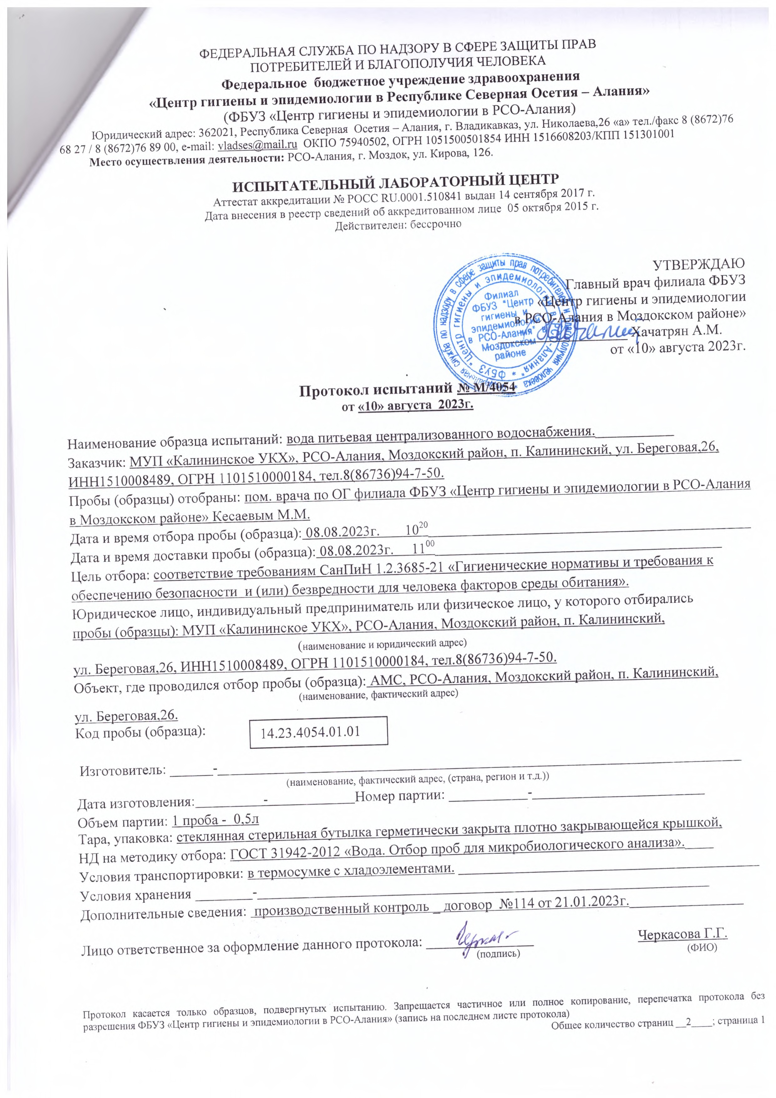

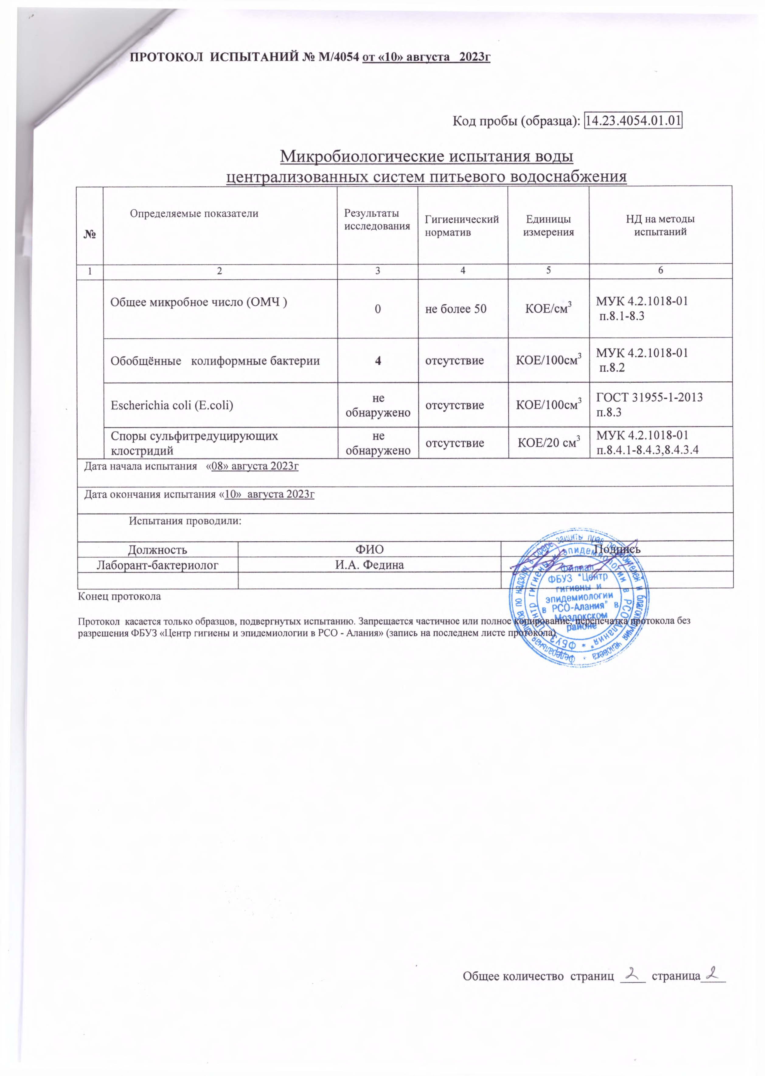

Согласно всем микробиологическим показателям питьевая вода п. Калининский соответствуют требованиям СанПиН 2.1.4.1074-01.

    - Перспективный баланс водоснабжения.

      - Территориальный водный баланс подачи воды.

Объем потребления водных ресурсов в первую очередь зависит от численности населения проектируемой территории и наличия предприятий, потребляющих водные ресурсы в процессе производства.
По распределению воды от скважин насосными станциями можно выделить 1 зону потребления в населенном пункте:
- п. Калининский

№ | Наименование статей затрат | Годовое потребление, тыс.м³/год | Средне.суточные, м³/сут. | Макс.суточные К=1,2, м³/сут
1 | п. Калининский | 281,3 | 781,39 | 781,39
      - Структурный водный баланс реализации воды по группам потребителей.

В таблице ниже приведены данные о численности населения и расчетные данные об уровне потребления водных ресурсов на территории Калининского сельского поселения по состоянию на 2022 г.

Фактические данные о численности населения и нормы потребления холодной воды.

Показатели |  | Ед.измерения | Потребители
Численность населения (потребителей)
Всего |  | человек | 2204
Малоэтажной застройки (менее 2 этажей) |  | человек | 2204
Нормы потребления воды ХВС
Малоэтажной застройки (менее 2 этажей) | л/чел. в сутки |  | 40

5. Ожидаемые результаты от реализации мероприятий схемы водоснабжения и водоотведения
1. Создание современной коммунальной инфраструктуры поселка Калининский. 2. Повышение качества предоставления коммунальных услуг.3. Снижение уровня износа объектов водоснабжения и водоотведения.4. Улучшение экологической ситуации на территории поселка Калининский.5. Создание благоприятных условий для привлечения средств внебюджетных источников (в том числе средств частных инвесторов, кредитных средств и личных, средств граждан) с целью финансирования проектов модернизации и строительства объектов водоснабжения и водоотведения.6. Обеспечение сетями водоснабжения и водоотведения земельных участков, определенных для вновь строящегося жилищного фонда и объектов производственного, рекреационного и социально-культурного назначения.
6. Финансовые потребности для реализации схемы водоснабжения и водоотведения
6.1. Структура расходов по реализации схемы водоснабжения и водоотведения
В соответствии с действующим законодательством в объем финансовых потребностей на реализацию мероприятий настоящей программы включается весь комплекс расходов, связанных с проведением мероприятий. К таким расходам относятся:- проектно-изыскательские работы;- строительно-монтажные работы;- работы по замене оборудования с улучшением технико-экономических характеристик;- приобретение материалов и оборудования;- пусконаладочные работы;- расходы, не относимые на стоимость основных средств (аренда земли на срок строительства и т.п.);- дополнительные налоговые платежи, возникающие от увеличения выручки в связи с реализацией программы.
